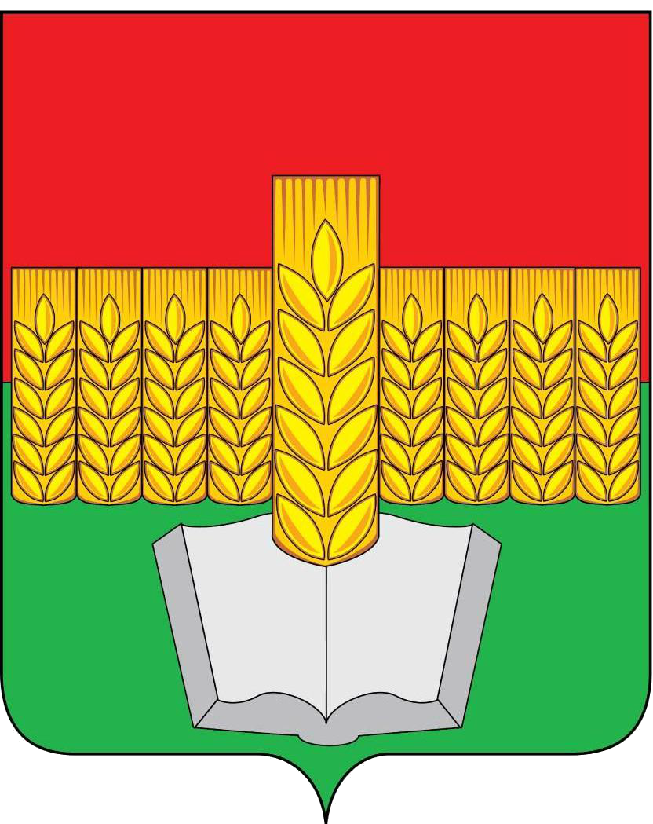
Муниципальное образование
«Зерноградский район»
Ростовской области
УПРАВЛЕНИЕ ОБРАЗОВАНИЯ АДМИНИСТРАЦИИ ЗЕРНОГРАДСКОГО РАЙОНА
РОСТОВСКОЙ ОБЛАСТИ
347740, Ростовская область
г.Зерноград, ул.Мира, 16
Телефон/факс: 43-8-50
E-mail: rayono@zern.donpac.ru
 | 08.11.2019 | № | 2041

Руководителям МОО

Уважаемые коллеги!

Прошу направить Ваши предложения по кандидатурам общественных наблюдателей за соблюдением процедуры проведения итогового сочинения (изложения) 04.12.2019, согласно приложению № 1 до 12.11.2019.
Кроме того, для аккредитации общественных наблюдателей прошу также в срок до 12.11.2019 представить заполненную таблицу сведений об общественных наблюдателях (формат Excel, приложение № 2) в электронном виде, копию паспорта, собственноручно заполненное заявление в соответствии с приказом минобразования Ростовской области от 26.11.2018 № 887, согласие на обработку персональных данных в соответствии с приложением № 5 к приказу минобразования Ростовской области от 15.10.2019 № 772 всех заявленных общественных наблюдателей.

Приложение: на 2л. в 1 экз.

И.о. начальника управления образования Е.А. Крикуненко

Предложения
по кандидатурам общественных наблюдателей за соблюдением процедуры проведения итогового сочинения (изложения) на всех этапах его проведения
____________________(наименование ОО)

Наименование общеобразовательной организации | ФИО общественного наблюдателя | Должность

